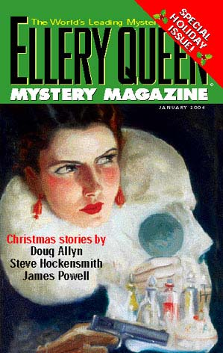

Обложка журнала, в котором был напечатан рассказ
An urban legend puzzle

